Pattambi Municipality
CERTIFICATE OF IFTE & OS LICENSE
(Issued under Section 447 of the Kerala Municipality Act 1994 (20th Act of 1994))
License No : BFIF01-M090500-00121-2024

- Licensee Details
[ൈലസൻസ് എg m വ5 ി െട േപeം വിലാസyം]
Licensee/Organization Name SAHEER MOHAMMED P K
Name in Local Language സഹീർ ഹ ദ് പി െക
Licensee Address PARAMBIL HOUSE, THOZHUKKAD, 679533
Licensee Contact Details Phone : 8943401401
Email :
* Joint/Partner licensee details in appendix- 1
- Licensing Place Details
[ൈലസൻസിങ് ണി٨് ലyം]
Licensing Unit ID/Type Individual

Details of Licensing Place - Building no. / Survey no
17 - 131/4







Licensing Unit Name H&S TOURS AND TRAVELS
Licensing Unit Name in Local Language എ ് &എസ് gർസ് ആ ് sാവൽസ്
Licensing Unit Address MELE PATTAMBI, PALAKKAD ROAD, 679306
Contact Information Phone : 8943401401
Email : handsholidays@gmail.com
- Licensing Business Activity Details

Sl No | Business Category | Type | Sub Type
1 | Oﬃce and other services | Consultancy services | Tours and Travels
* Additional business activity details in appendix-1
- License Validity & Renewal Period

License valid From | License valid to | Renewal period of License | License Fee
16-08-2024 | 15-08-2025 | 18-05-2025 - 17-07-2025 | 500.00




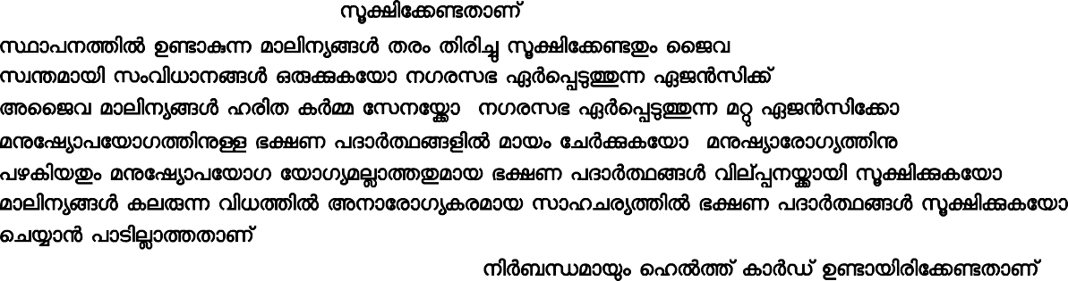





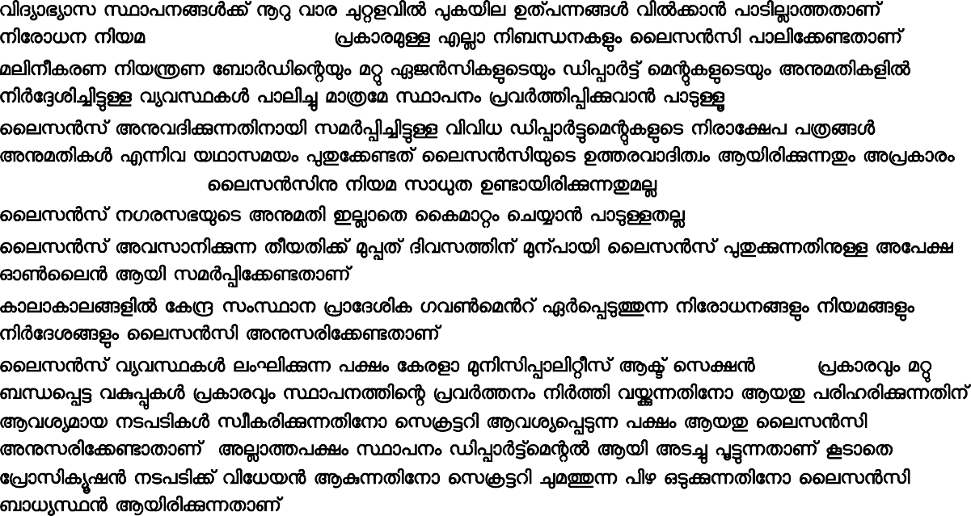
ൈലസൻസ് നിബvനകൾ
1. േകരളാ നിസിиാലി٨ീസ് ആ ിെല ൈലസൻസ് സംബvിgø വ5വ കgം മ െപാ വ5വ കgം അതത് സമയæളിെല ചşægം, നഗരസഭ െട ൈബേലായിെല നിബvനകgം ഉ രyകgം ൈലസൻസി
പാലിേ aതാണ്.
2. ൈലസൻസ് സർşിഫി ٨് ാപന ിൽ ദർശിиി ിരിേ aതാണ്.
3. ാപന ിൻെറ േബാർഡിൽ ലനാമം ഇംыീഷിgം മലയാള ിgം േരഖെиgേ aതാണ്.
4. ാപനyം പരിസരyം ചിയായി g ിേ aതാണ്.
5. ാപന ിൽ ഉaാ m മാലിന5æൾ തരം തിരിg g ിേ a ം ൈജവ മാലിന5æൾ സം രി mതിന് സ മായി സംവിധാനæൾ ഒe കേയാ നഗരസഭ ഏർെиgøm ഏജൻസി ് ൈകമാ കേയാ െചേ a ം,
അൈജവ മാലിന5æൾ ഹരിത കർ േസനേ ാ, നഗരസഭ ഏർെиgøm മ ഏജൻസിേ ാ ൈകമാേറaതാണ്.
6. മ േഷ5ാപേയാഗ ി ø ഭ ണ പദാർ æളിൽ മായം േചർ കേയാ, മ ഷ5ാേരാഗ5 ി ഹാനികരമായ ം പഴകിയ ം മ േഷ5ാപേയാഗ േയാഗ5മ ാ മായ ഭ ണ പദാർ æൾ വില്иന ായി g ി കേയാ,
മാലിന5æൾ കലem വിധ ിൽ അനാേരാഗ5കരമായ സാഹചര5 ിൽ ഭ ണ പദാർ æൾ g ി കേയാ
െച ാൻ പാടി ാ താണ്.
7. ഭ ണ പദാർ æൾ ൈകകാര5ം െച mവർ ് നിർബvമാ ം െഹൽ ് കാർഡ് ഉaായിരിേ aതാണ്.
8. പകർ വ5ാധികൾ പിടിെപşവെര ാപന ിൽ േജാലി ായി നിേയാഗി ാൻ പാടി ാ താണ്.
9. നിേരാധിത ыാuിക് ഉത്പmæൾ ാപന ിൽ g ി കേയാ വിൽ കേയാ െച ാൻ പാടി ാ താണ്.
10. ജീവന ാർ ം െപാ ജനæൾ ം ാഥമിക ആവശ5æൾ ø നിയമപരമായ സൗകര5æൾ ാപന ിൽ ഏർെиgേ aതാണ്.
11. െസ şറിേയാ െസ şറി yമതലെപgøm ഉേദ5ാഗ േനാ ഏ സമയøം ാപനം പരിേശാധി mതി സൗകര5ം ഒeേ aതാണ്.
12. വിദ5ാഭ5ാസ ാപനæൾ ് a വാര y٨ളവിൽ കയില ഉത്പmæൾ വിൽ ാൻ പാടി ാ താണ്. കയില നിേരാധന നിയമ (COTPA 2003) കാര ø എ ാ നിബvനകgം ൈലസൻസി പാലിേ aതാണ്.
13. മലിനീകരണ നിയ ണ േബാർഡിെ ം മ ഏജൻസികgെട ം ഡിиാർş് െമaകgെട ം അ മതികളിൽ നിർേçശി ിgø വ5വ കൾ പാലിg മാ േമ ാപനം വർ ിиി വാൻ പാg .
14. ൈലസൻസ് അ വദി mതിനായി സമർиി ിgø വിവിധ ഡിиാർgെമaകgെട നിരാേ പ പ æൾ,
അ മതികൾ എmിവ യഥാസമയം േ aത് ൈലസൻസി െട ഉ രവാദിത ം ആയിരി m ം അ കാരം
വർ ി ാ പ ം ൈലസൻസി നിയമ സാ ത ഉaായിരി m മ .
15. ൈലസൻസ് നഗരസഭ െട അ മതി ഇ ാെത ൈകമാ٨ം െച ാൻ പാgøത
16. ൈലസൻസ് അവസാനി m തീയതി ് иത് ദിവസ ിന് ന്പായി ൈലസൻസ് mതി ø അേപ ഓൺൈലൻ ആയി സമർиിേ aതാണ്.
17. കാലാകാലæളിൽ േക -സം ാന ാേദശിക ഗവൺെമൻറ് ഏർെиgøm നിേരാധനægം നിയമægം നിർേദശægം ൈലസൻസി അ സരിേ aതാണ്.
18. ൈലസൻസ് വ5വ കൾ ലംഘി m പ ം േകരളാ നിസിиാലി٨ീസ് ആ ് െസ ൻ 447 കാരyം മ ബvെиş വ കൾ കാരyം ാപന ിെ വർ നം നിർ ി വ mതിേനാ ആയ പരിഹരി mതിന് ആവശ5മായ നടപടികൾ സ ീകരി mതിേനാ െസ şറി ആവശ5െиgm പ ം ആയ ൈലസൻസി
അ സരിേ aാതാണ്. അ ാ പ ം ാപനം ഡിиാർş്െമ ൽ ആയി അടg ggmതാണ്. ടാെത
േ ാസികgഷൻ നടപടി ് വിേധയൻ ആ mതിേനാ െസ şറി yമøm പിഴ ഒg mതിേനാ ൈലസൻസി ബാധ5 ൻ ആയിരി mതാണ്.

